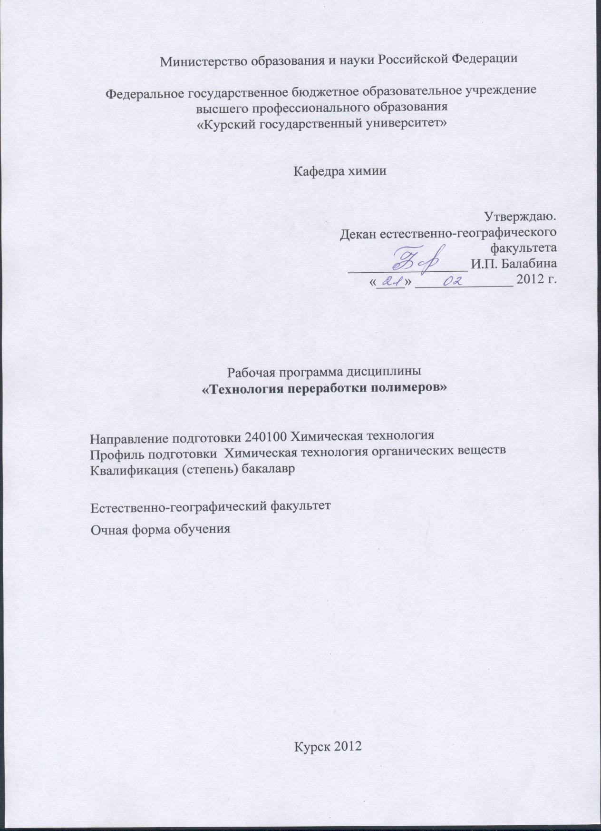

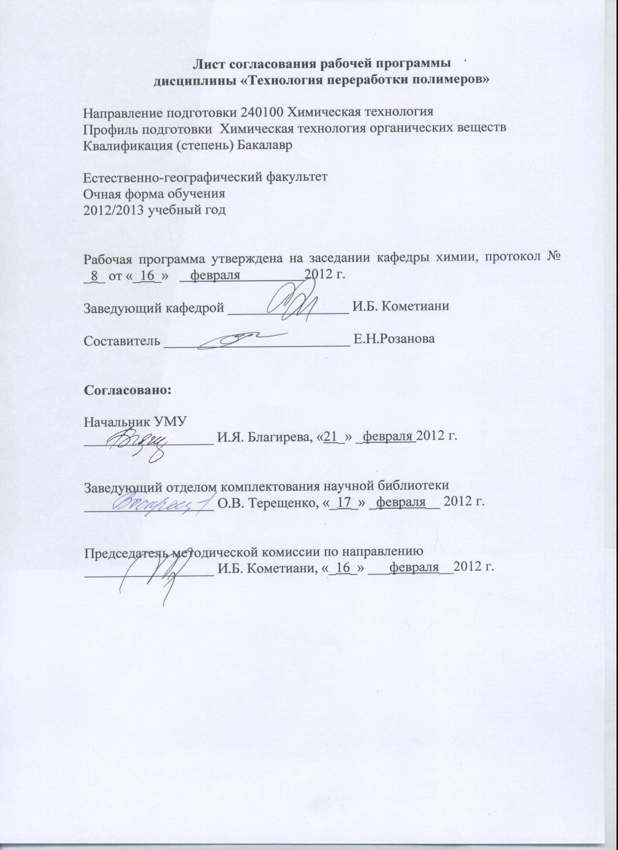

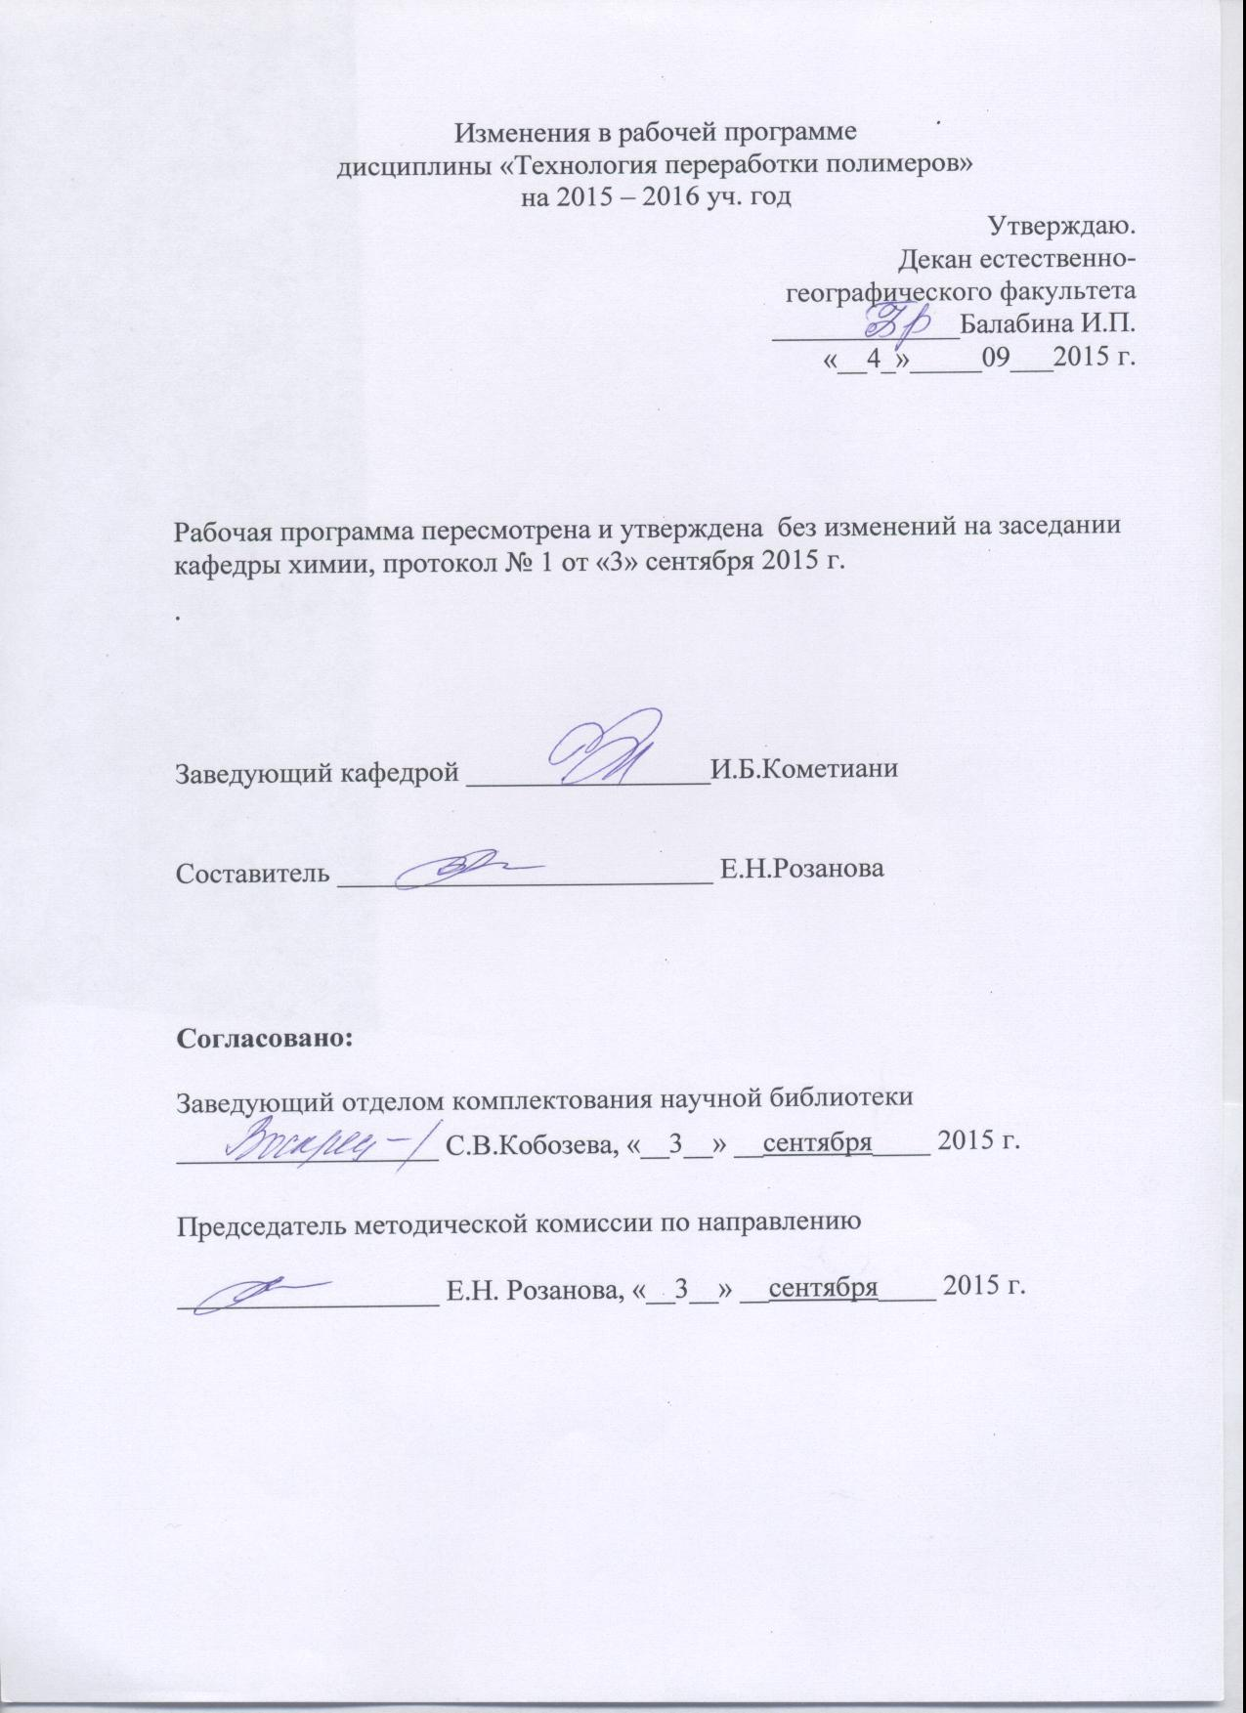

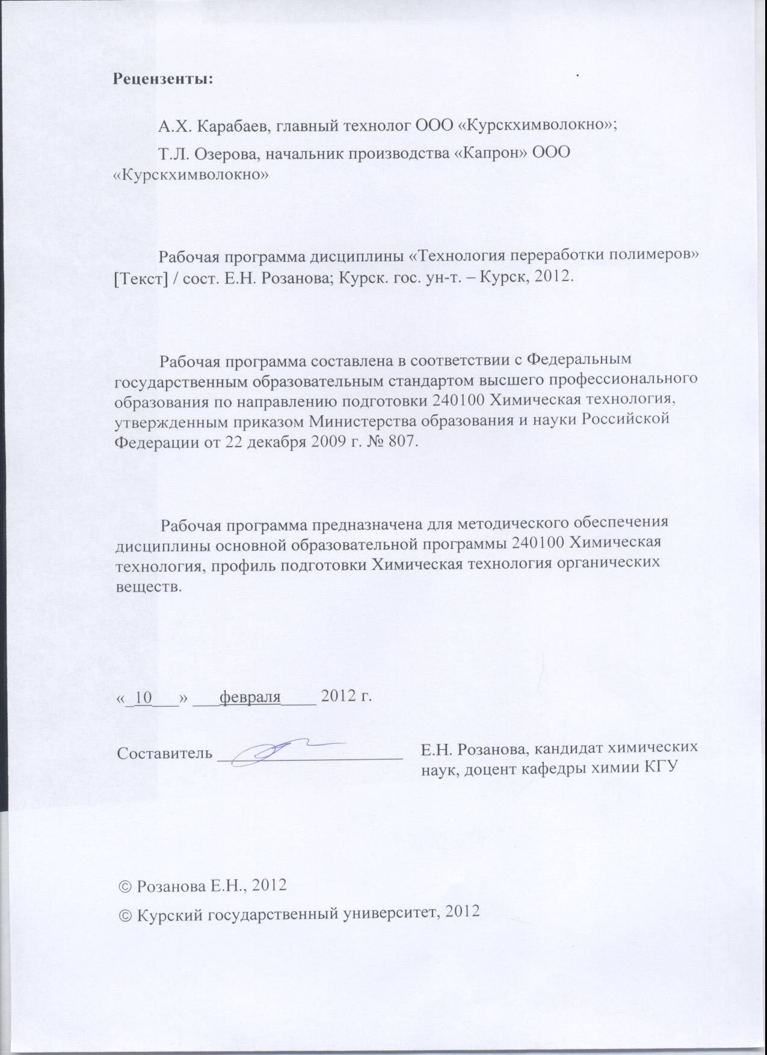

Пояснительная записка
1.Место дисциплины в структуре основной образовательной программы, в модульной структуре ООП
Дисциплина «Технология переработки полимеров» включена в число дисциплин по выбору профессионального цикла ООП.
Изучение данного курса базируется на знаниях, умениях и навыках, полученных при изучении математики, физики, физической, органической химии, химии и физики ВМС, общей технологии полимеров.
Курс «Технология переработки полимеров» служит основой для подготовки студентов к выполнению курсового и дипломного проекта.
Общая трудоемкость дисциплины 4 зачетные единицы (144 академических часов).
2. Цель и задачи изучения дисциплины
Целью изучения дисциплины «Технология переработки полимеров» является формирование у бакалавра знаний о современных технологиях переработки полимеров.
Задачи изучения дисциплины:
-обосновать основные принципы переработки полимерных материалов;
-сравнить технологии переработки различных полимеров;
-применить основные закономерности физики и химии для построения технологического процесса переработки полимерных материалов;
-изучить основные приемы и методы технологических процессов переработки полимерных материалов;
-рассмотреть конкретные технологические схемы переработки различных типов полимерных материалов.
3.Требования к входным знаниям, умениям, компетенциям
Приступая к освоению дисциплины, обучающийся должен:
-знать:
физико-химические основы, механизм и кинетику и общую технологию процессов получения полимеров;
взаимосвязь методов синтеза и структуры полимеров;
основные методы химической модификации полимеров;
основы физики аморфных и кристаллических полимерных тел;
основы теории концентрированных и разбавленных растворов полимеров;
-уметь:
выполнять основные химические операции синтеза, выделения полимеров, а также их химической модификации;
анализировать физико-химические закономерности, механизм и кинетику процессов получения полимеров и их химической модификации;
определять кинетические, термодинамические характеристики химических реакций получения полимеров;
обобщать и обрабатывать экспериментальную информацию в виде лабораторных отчетов;
-владеть:
методами исследования физико-химических свойств полимеров;
механизма и кинетики процессов получения полимеров;
основными методами полимеризации и поликонденсации.
4. Ожидаемые результаты образования и компетенции по завершении освоения учебной дисциплины
В результате изучения дисциплины обучающийся должен продемонстрировать следующие образовательные результаты:
№ п/п | Формируемые компетенции |  | Образовательные результаты
№ п/п | индекс | компетенция | индекс
№ п/п | индекс | компетенция | З | У | В
1 | ПК-13 | способен налаживать, настраивать и осуществлять проверку оборудования и программных средств | З-1  З-2  З-3 | У-1  У-2  У-3 | В-1  В-2  В-3
2 | ПК-17 | способен анализировать технологический процесс как объект управления | З-1  З-2  З-3 | У-1  У-2  У-3 | В-1  В-2  В-3
3 | ПК-28 | проектировать технологические процессы с использованием автоматизированных систем технологической подготовки производства (в составе авторского коллектива) | З-1  З-2  З-3 | У-1  У-2  У-3 | В-1  В-2  В-3

Расшифровка индексов:
-знать:
-базовую терминологию технологии переработки полимерных материалов и основные свойства полимеров различных классов, взаимосвязь этих свойств с методами и способами переработки этих полимеров; (З-1)
-применение свойств полимерных материалов в технологиях переработки; (З-2)
-перспективные химические процессы и технологии переработки полимерных материалов; (З-3)
-уметь:
-использовать свойства полимеров различных классов при подборе процессов переработки полимерных материалов; (У-1)
-самостоятельно осваивать новые методы исследования структур полимерных материалов; (У-2)
-самостоятельно приобретать с помощью информационных технологий и использовать в практической деятельности новые знания и умения в области современной технологии переработки полимерных материалов; (У-3)
-владеть
-навыками исследовательской работы в технологии переработки полимерных материалов; (В-1)
-навыками работы с современными приборами для физико-химических исследований различных полимерных материалов; (В-2)
-методами обработки и анализа результатов эксперимента в технологии переработки полимерных материалов. (В-3)
5. Структура дисциплины
Производство и переработка современных полимерных материалов. Научные основы получения пластмасс, эластомеров и полимерных композитов с заданными свойствами, роль компонентов полимерных материалов в формировании заданного комплекса свойств. Принципы создания малоотходных и энергосберегающих технологических процессов на основе типовых технологических схем формования изделий из полимеров и пластических масс на их основе. Влияние вспомогательных веществ и наполнителей на технологию переработки полимерных материалов. Вторичная переработка полимеров. Моделирование и оптимизация технологических процессов с использованием вычислительной техники; перспективы развития промышленности переработки полимерных материалов.
6. Основные образовательные технологии
В процессе изучения дисциплины используются как традиционные, так и инновационные технологии, активные и интерактивные методы и формы обучения: разбор конкретных ситуаций, результатов работы студенческих исследовательских групп; технологии объяснительно-иллюстративного обучения с элементами проблемного изложения, информационного обучения, личностно-ориентированного обучения, лекции, лекции-презентации, лабораторные занятия, самостоятельная работа, консультация и т.п.
7. Форма контроля
Оценка качества освоения дисциплины включает текущий контроль успеваемости (собеседование, тестирование, подготовка информационных сообщений, защита лабораторно-практических занятий) и промежуточную аттестацию – экзамен.
Критерии оценки индивидуальных образовательных результатов (достижений) определяются в соответствии с Положением о балльно - рейтинговой системе и технологической картой дисциплины.

Содержание дисциплины

Производство и переработка современных полимерных материалов.
Динамика их производства. Основные теоретические и достигнутые к настоящему времени основные характеристики. Области их применения. Проблема выбора материала.
Особенности технологий переработки полимеров. Основные технические достоинства и недостатки полимеров.
Доступность, многообразие и относительная дешевизна сырья. Возможность создания материалов с заданными свойствами. Разнообразные и экологичные способы переработки. Широкий комплекс ценных свойств и постоянно расширяющийся ассортимент полимерных продуктов. Возможность сбережения традиционных материалов.
Недостатки: процессы старения полимеров, низкая тепло- и термостойкость массовых полимерных продуктов.
Основные стадии технологического маршрута на пути от природного сырья к потребительским полимерным материалам и изделиям. Принципы создания малоотходных, безотходных и энергосберегающих технологий.
Требования к свойствам полимеров для эластомеров, волокон, пластмасс, клеев, пленкообразующих систем (лаков, эмалей и др.). Возможности и пути формирования структуры и свойств образующегося полимера на стадии синтеза и факторы, влияющие на этот процесс. Связь между структурой и составом мономера, конкретными свойствами полимера и технологией переработки.
Научные основы получения пластмасс, эластомеров и полимерных композитов с заданными свойствами, роль компонентов полимерных материалов в формировании заданного комплекса свойств.
Теплофизические и реологические основы процессов переработки полимерных материалов, пути улучшения качества изделий из полимерных материалов, принципы технологического оформления производств с применением автоматизированных линий на примере основных технологий формования изделий из полимеров.
Характеристика основных методов переработки полимеров в изделия. Разновидности классификаций методов переработки полимеров в изделия. Способы подготовки полимеров к переработке: получение композиций, подсушка, растворение, пропитка и др.
Способы переработки термопластов:
- формообразование изделий за счёт деформации полимера находящегося в вязко-текучем состоянии с последующим охлаждением расплава;
- переработка паст или порошков полимера;
- переработка растворов полимеров;
- получение изделий из вспененных полимеров;
- формование изделий из мономера или форполимера,
- переработка листовых термопластов.
Материалы, основные изделия, особенности присущие каждому методу. Методы доработки изделий из термопластов.
Способы переработки реактопластов:
- формование изделия за счёт сдвигового течения пресс-материала, находящегося в вязко-текучем состоянии с последующим отверждением связующего;
- производство изделий с армирующим наполнителем;
- производство вспененных изделий из реактопластов.
Материалы, основные изделия, особенности технологии. Способы доработки изделий из реактопластов.
Принципы создания малоотходных и энергосберегающих технологических процессов на основе типовых технологических схем формования изделий из полимеров и пластических масс на их основе.
Прессование пресс-порошков – основные технологические операции и переходы, их составляющие. Процессы, сопровождающие процесс переработки – отверждение, течение прессматериала. Технологические параметры процесса прессования, их определение или расчёт. Виды дефектов отпрессованных изделий, причины, их вызывающие, и способы устранения.
Литьё под давлением термопластов – основные технологические операции и переходы, их составляющие. Процессы, сопровождающие процесс переработки – плавление полимера, пластикация в материальном цилиндре литьевой машины, охлаждение в литьевой форме, «прямоугольник качества». Технологические параметры процесса литья под давлением, их определение или расчёт. Виды дефектов литьевых изделий, причины, их вызывающие, и способы устранения.
Формование листов из термопластов методом экструзии – основные технологические операции и переходы, их составляющие. Процессы, сопровождающие процесс переработки – пластикация, формование изделий в головке, охлаждение. Технологические параметры процесса экструзии, их определение или расчёт. Виды дефектов листов, причины, их вызывающие, и способы устранения.
Пневмо-вакуумформование. Основные технологические операции и переходы, их составляющие. Разновидности метода, области их применения. Процессы сопровождающие процесс переработки – нагрев материала, формование и охлаждение изделия. Технологические параметры процесса, их определение или расчёт. Виды дефектов изделий, причины, их вызывающие, и способы устранения.
Каландрование и вальцевание. Сущность метода, основные закономерности, разновидности технологических схем. Материалы, перерабатываемые этим методом. Технологическая схема производства листов. Основные технологические параметры, методы их определения и расчета.
Технологическая схема получения пленок на основе ПВХ. Основные стадии процесса, их назначение и последовательность. Параметры процесса, методы их расчета или назначения. Состав композиции на основе ПВХ, назначение компонентов. Области применения ПВХ-плёнок.
Влияние вспомогательных веществ и наполнителей на технологию переработки полимерных материалов.
Наполнители. Классификация наполнителей. Физико-химические основы введения наполнителей. Связь между типом наполнителя, его количеством и свойствами полимерного материала.
Пластификаторы. Метод внутренней и внешней пластификации. Классификация пластифицирующих веществ, требования к ним, влияние на свойства полимерных материалов.
Старение полимеров и стабилизация. Процессы термоокислительной и фотодеструкции. Типы стабилизаторов. Механизм действия стабилизаторов, влияние на свойства полимерных материалов.
Красители и пигменты для окрашивания полимеров и полимерных материалов. Объемное и поверхностное окрашивание полимеров и полимерных материалов. Красители и пигменты, используемые в полимерной практике. Технология введения красителей.
Антистатики, антипирены и др. Вещества, используемые для изменения технологических и эксплуатационных свойств полимеров и полимерных материалов. Физико-химические основы введения этих веществ.
Переработка наполненных и высоконаполненных пластических масс. Особенности формования наполненных пластмасс. Переработка стеклопластиков в изделия методами контактного формования, прессованием, из предварительно полученных заготовок, методом напыления. Производство труб из стеклопластиков.
Газонаполненные пластмассы. Пено- и поропласты. Порообразователи: классификация, характеристика, требования, предъявляемые к ним. Примеры химических порообразователей. Технологические способы введения порообразователей в полимерные композиции.
Пенополиуретаны. Основные реакции, протекающие при образовании полимера. Виды пенополиуретанов: эластичные, жесткие, интегральные. Способы их получения, приемы регулирования структуры. Технологическая схема получения поролона. Особенности получения вспененных термопластов. Технологическая схема получения пенополистирола, пенополиэтилена. Области применения этих материалов.
Вторичная переработка полимеров.
Отходы производства и употребления пластмасс и их утилизация. Основные направления использования вторичных полимерных материалов. Особенности, структура технологических процессов вторичной переработки полимеров. Процессы получения вторичной полиэтиленовой пленки. Производства регенерата из отходов резинотехнических изделий. Технико-экономические показатели использования вторичных полимеров.
Моделирование и оптимизация технологических процессов с использованием вычислительной техники; перспективы развития промышленности переработки полимерных материалов.

Содержание лекционного курса

Перечень разделов, материал которых выносится на лекции

- Введение.
- Производство и переработка современных полимерных материалов.
- Научные основы получения пластмасс, эластомеров и полимерных композитов с заданными свойствами, роль компонентов полимерных материалов в формировании заданного комплекса свойств.
- Принципы создания малоотходных и энергосберегающих технологических процессов на основе типовых технологических схем формования изделий из полимеров и пластических масс на их основе.
- Влияние вспомогательных веществ и наполнителей на технологию переработки полимерных материалов.
- Вторичная переработка полимеров.
- Моделирование и оптимизация технологических процессов с использованием вычислительной техники; перспективы развития промышленности переработки полимерных материалов.

Содержание лабораторных занятий

Примерный перечень лабораторных работ
- Определение качества прессматериала и технологических параметров прессования.
- Изготовление образцов прессованием.
- Определение эксплуатационных характеристик отпрессованных образцов.
- Определение качества термопласта и технологических параметров литья под давлением.
- Изготовление образцов литьем под давлением.
- Определение эксплуатационных характеристик литьевых образцов.
- Определение реологических характеристик модельной жидкости.
- Построение рабочей характеристики двухшнекового экструдера.

Содержание самостоятельной работы

Перечень тем на самостоятельную работу

- Перспективы развития технологий переработки полимерных материалов в стране, в мире.
- Вопросы технико-экономического обоснования технологических процессов переработки крупнотоннажных полимерных материалов. Вопросы экологии.
- Композиционные материалы с матрицами из полимерных материалов, переработка.
- Легирование и наполнение полимеров. Концепции, классификации, перспективы.
- Товарные формы полимерных материалов из латекса гевеи, оценка их свойств. Стандартная резиновая смесь.
- Варианты технологических процессов получения пленкообразующих веществ и пленкообразующих систем разных типов.
- Варианты технологических процессов в получения клееобразующих полимеров и клеящих материалов на их основе.
- Варианты технологических процессов в получения волокнообразующих полимеров и химических волокон из них.
- Варианты технологических процессов в получении и переработке полимерных материалов на основе химически модифицированной целлюлозы.
- Методы подготовки полимеров к переработке.
- Методы доработки изделий из полимеров.
- Свойства термопластов и реактопластов.
- Ознакомление с методиками расчета технологических параметров переработки пластических масс, выполнение и оформление расчетов.

Рекомендации по организации самостоятельной работы

Цели, задачи и содержание самостоятельной работы студентов могут включать в себя следующие направления:
- Углубление знаний по предмету на основе работы с современной литературой, учебным, методическим оснащением кабинета, электронными каталогами, дидактическими пособиями, в том числе в электронном варианте.
- Осуществление профессиональной направленности и практической реализации подготовки будущего бакалавра в плане подготовки презентаций по разделам дисциплины.

Виды самостоятельной работы
Виды самостоятельной работы по первому направлению реализуется во всех темах.
Самостоятельная работа по второму направлению осуществляется на практических занятиях, при подготовке к ним, а также в виде конкретных заданий. В последнем случае студент заранее получает конкретные задания или задачу с определенной целью, а затем сам ищет материал, планирует исполнение, самостоятельно оформляет итоги. Также студент сам может предложить тему или задачу для самостоятельного практического или теоретического решения того или иного вопроса.

Критерии оценки самостоятельной работы
Используется накопительная система контроля самостоятельной работы по всем ее видам. При этом реализуется открытое, гласное обсуждение уровня успеваемости в коллективе, проводится анализ, как общего профессионального уровня, так и достижений отдельных обучаемых в решении задач.

Содержание научно-исследовательской работы

- Изучение специальной литературы о современных достижениях отечественной и зарубежной науки в области технологии переработки полимеров, в том числе работа с доступными Интернет ресурсами и представление полученных данных в виде реферата или мультимедийной презентации.
- Участие в проведении научных исследований по тематике кафедры.
- Осуществление сбора, обработки, анализа и систематизации научно -технической информации с целью разработки библиографических указателей по конкретной теме.

Примерный перечень вопросов на экзамен
- Производство и переработка современных полимерных материалов. Динамика их производства.
- Области их применения. Проблема выбора материала.
- Особенности технологий переработки полимеров. Основные технические достоинства и недостатки полимеров.
- Основные стадии технологического маршрута на пути от природного сырья к потребительским полимерным материалам и изделиям.
- Принципы создания малоотходных, безотходных и энергосберегающих технологий.
- Требования к свойствам полимеров для эластомеров, волокон, пластмасс, клеев, пленкообразующих систем (лаков, эмалей и др.).
- Возможности и пути формирования структуры и свойств образующегося полимера на стадии синтеза и факторы, влияющие на этот процесс.
- Связь между структурой и составом мономера, конкретными свойствами полимера и технологией переработки.
- Теплофизические и реологические основы процессов переработки полимерных материалов, пути улучшения качества изделий из полимерных материалов, принципы технологического оформления производств с применением автоматизированных линий на примере основных технологий формования изделий из полимеров.
- Характеристика основных методов переработки полимеров в изделия.
- Разновидности классификаций методов переработки полимеров в изделия.
- Способы подготовки полимеров к переработке: получение композиций, подсушка, растворение, пропитка и др.
- Способы переработки термопластов:
- - формообразование изделий за счёт деформации полимера находящегося в вязко-текучем состоянии с последующим охлаждением расплава;
- - переработка паст или порошков полимера;
- - переработка растворов полимеров;
- - получение изделий из вспененных полимеров;
- - формование изделий из мономера или форполимера,
- - переработка листовых термопластов.
- Материалы, основные изделия, особенности присущие каждому методу.
- Методы доработки изделий из термопластов.
- Способы переработки реактопластов:
- - формование изделия за счёт сдвигового течения пресс-материала, находящегося в вязко-текучем состоянии с последующим отверждением связующего;
- - производство изделий с армирующим наполнителем;
- - производство вспененных изделий из реактопластов.
- Материалы, основные изделия, особенности технологии.
- Способы доработки изделий из реактопластов.
- Прессование пресс-порошков – основные технологические операции и переходы, их составляющие.
- Процессы, сопровождающие процесс переработки – отверждение, течение прессматериала.
- Технологические параметры процесса прессования, их определение или расчёт.
- Виды дефектов отпрессованных изделий, причины, их вызывающие, и способы устранения.
- Литьё под давлением термопластов – основные технологические операции и переходы, их составляющие.
- Процессы, сопровождающие процесс переработки – плавление полимера, пластикация в материальном цилиндре литьевой машины, охлаждение в литьевой форме, «прямоугольник качества».
- Технологические параметры процесса литья под давлением, их определение или расчёт.
- Виды дефектов литьевых изделий, причины, их вызывающие, и способы устранения.
- Формование листов из термопластов методом экструзии – основные технологические операции и переходы, их составляющие.
- Процессы, сопровождающие процесс переработки – пластикация, формование изделий в головке, охлаждение.
- Технологические параметры процесса экструзии, их определение или расчёт.
- Виды дефектов листов, причины, их вызывающие, и способы устранения.
- Пневмо-вакуумформование.
- Основные технологические операции и переходы, их составляющие.
- Разновидности метода, области их применения.
- Процессы сопровождающие процесс переработки – нагрев материала, формование и охлаждение изделия.
- Технологические параметры процесса, их определение или расчёт.
- Виды дефектов изделий, причины, их вызывающие, и способы устранения.
- Каландрование и вальцевание. Сущность метода, основные закономерности, разновидности технологических схем.
- Материалы, перерабатываемые этим методом.
- Технологическая схема производства листов.
- Основные технологические параметры, методы их определения и расчета.
- Технологическая схема получения пленок на основе ПВХ.
- Основные стадии процесса, их назначение и последовательность. Параметры процесса, методы их расчета или назначения.
- Состав композиции на основе ПВХ, назначение компонентов.
- Области применения ПВХ-плёнок.
- Наполнители. Классификация наполнителей.
- Физико-химические основы введения наполнителей.
- Связь между типом наполнителя, его количеством и свойствами полимерного материала.
- Пластификаторы. Метод внутренней и внешней пластификации.
- Классификация пластифицирующих веществ, требования к ним, влияние на свойства полимерных материалов.
- Старение полимеров и стабилизация. Процессы термоокислительной и фотодеструкции.
- Типы стабилизаторов.
- Красители и пигменты для окрашивания полимеров и полимерных материалов.
- Объемное и поверхностное окрашивание полимеров и полимерных материалов.
- Красители и пигменты, используемые в полимерной практике.
- Технология введения красителей.
- Антистатики, антипирены и др.
- Вещества, используемые для изменения технологических и эксплуатационных свойств полимеров и полимерных материалов.
- Физико-химические основы введения этих веществ.
- Переработка наполненных и высоконаполненных пластических масс.
- Особенности формования наполненных пластмасс.
- Переработка стеклопластиков в изделия методами контактного формования, прессованием, из предварительно полученных заготовок, методом напыления.
- Производство труб из стеклопластиков.
- Газонаполненные пластмассы.
- Пено- и поропласты.
- Порообразователи: классификация, характеристика, требования, предъявляемые к ним.
- Примеры химических порообразователей.
- Технологические способы введения порообразователей в полимерные композиции.
- Пенополиуретаны. Основные реакции, протекающие при образовании полимера.
- Виды пенополиуретанов: эластичные, жесткие, интегральные.
- Способы их получения, приемы регулирования структуры.
- Технологическая схема получения поролона. Особенности получения вспененных термопластов.
- Технологическая схема получения пенополистирола, пенополиэтилена. Области применения этих материалов.
- Отходы производства и употребления пластмасс и их утилизация.
- Основные направления использования вторичных полимерных материалов.
- Особенности, структура технологических процессов вторичной переработки полимеров.
- Процессы получения вторичной полиэтиленовой пленки.
- Производства регенерата из отходов резинотехнических изделий.
- Технико-экономические показатели использования вторичных полимеров.
- Моделирование и оптимизация технологических процессов с использованием вычислительной техники; перспективы развития промышленности переработки полимерных материалов.
Учебно-методическое и информационное обеспечение дисциплины

Литература
Основная
- Теоретические основы и технология переработки пластических масс: уч./В.Г. Бортников-3-е изд. – М: ИНФРА-М, 2015. – 480 с.

Дополнительная
- Семчиков Ю.Д. Высокомолекулярные соединения : Учебник для ст-тов вузов: Доп. МО РФ .— 2-е изд., стереотип. — М. : Академия, 2005 .— 367с.
- Семчиков Ю.Д. Высокомолекулярные соединения : учеб. для вузов, доп. МО РФ / Ю.Д.Семчиков .— 3-е изд., стереотип. — М. : Академия, 2006 .— 367с.
- Маркович Ю.Д., Розанова Е.Н., Мирошниченко О.В. Учебное пособие «Высокомолекулярные соединения Часть 1. Методические рекомендации к освоению теоретического курса» (учебное сетевое издание). Курск: Курск. гос. ун-т, 2012. -1 электрон. опт. диск (CD-ROM).

Программное обеспечение и Интернет-ресурс
- www.chem.msu.su
- www.chemport/ru/ HIMICHESKAYA KINETIKA
- www. Krugoswet.ru / химическая термодинамика
- www. Nanometr. Ru / fullereni 3660. html
- www.informeko.ru
- http/www.nauka.relis.ru/
- http://nplit.ru/books/item/f00/s00/z0000056/st026.shtml;
- http://www.physchem.chimfak.rsu.ru/Source/History/Sketch_8.html
Материально-техническое обеспечение дисциплины

- Компьютерный класс
- Компьютер, сканер, принтер.
- Ноутбук.
- Проектор.
- Таблицы.
- Лабораторное оборудование, посуда, химические реактивы.
- Поляриметр.
- Рефрактометр.
- Фотоэлектрокалориметр.
- Спектрофотометр
- Микроскоп.
- Хроматограф газовый Кристалл 2000М
- ИК фурье-спектрометр ФСМ 12-01
- Анализатор АКВ-07МК вольтамперометрический
- Ультразвуковой диспергатор ИЛ100-6/1

Схема распределения учебного времени
по видам учебной деятельности
Общая трудоемкость дисциплины – 4 зачетные единицы (144 академических часов)

Виды учебной деятельности | Трудоемкость, час
Общая трудоемкость | 144
Аудиторная работа | 36
в том числе:  лекции  практические занятия | 12  24
Самостоятельная работа | 81
Промежуточная аттестация –  экзамен | 27

Схема распределения учебного времени по семестрам

Виды учебной деятельности | 8 сем. | Всего
Общая трудоемкость | 144 | 144
Аудиторная работа | 36 | 36
в том числе:  лекции  практические занятия | 12  24 | 12  24
Самостоятельная работа | 81 | 81
Промежуточная аттестация-  экзамен | 27 | 27

Учебно-тематический план
№  п/п | Наименование разделов и тем курса (с кратким раскрытием лекционных, лабораторных и практических занятий) | Всего часов в трудоемкости | В том числе аудиторных |  |  |  | Руководство самост. работой | Промежуточная аттестация
№  п/п |  | Всего часов в трудоемкости | Всего | Лекц. | Практ. зан. (семин.) | Лаборат. занятия | Руководство самост. работой | Промежуточная аттестация
1 | Введение.  Производство и переработка современных полимерных материалов. | 18 | 6 | 2 |  | 4 | 12
2 | Научные основы получения пластмасс, эластомеров и полимерных композитов с заданными свойствами, роль компонентов полимерных материалов в формировании заданного комплекса свойств. | 20 | 6 | 2 |  | 4 | 14
3 | Принципы создания малоотходных и энергосберегающих технологических процессов на основе типовых технологических схем формования изделий из полимеров и пластических масс на их основе. | 21 | 6 | 2 |  | 4 | 15
4 | Влияние вспомогательных веществ и наполнителей на технологию переработки полимерных материалов. | 20 | 6 | 2 |  | 4 | 14
5 | Вторичная переработка полимеров. | 20 | 6 | 2 |  | 4 | 14
6 | Моделирование и оптимизация технологических процессов с использованием вычислительной техники; перспективы развития промышленности переработки полимерных материалов. | 18 | 6 | 2 |  | 4 | 12
 | Промежуточная аттестация - экзамен | 27 |  |  |  |  |  | 27
 | Всего: | 144 | 36 | 12 | - | 24 | 81 | 27

